De conformidad con el artículo 2.2.1.1.2.1.1 del Decreto 1082 de 2015, se requiere de la elaboración de los documentos y estudios previos y del sector, que sirvan de soporte para la elaboración del proyecto de pliego de condiciones o del contrato para contratar por MINIMA CUANTIA “Prestar el servicio integral de aseo y cafetería para la Región 2, Norte y aeropuertos adscritos: BARRANQUILLA, CARTAGENA, TOLU, PLATO, MOMPOX, COROZAL, MONTERIA, MAGANGUE, CIENAGA DE ORO Y MONTELIBANO.

- DESCRIPCIÓN DE LA NECESIDAD

La U.A.E. de Aeronáutica Civil como ente rector del sector de transporte aéreo, tiene como objetivo garantizar el desarrollo de la aviación civil y de la administración del espacio aéreo en condiciones de seguridad y eficiencia, en concordancia con las políticas, planes y programas gubernamentales en materia económico-social y de relaciones internacionales – Decreto 1294 de 2021 y 823 de 2017.

Decreto 1294 de 2021, “Por el cual se modifica Ia estructura de la Unidad Administrativa Especial de Aeronáutica Civil — Aerocivil” - Artículo 10. Vigilar, evaluar y controlar el funcionamiento de los aeropuertos propios, concesionados, de gestión indirecta, descentralizados o privados para garantizar una operación ágil y segura Artículo 38, desde el numeral 1 hasta el 6 igualmente, dar cumplimiento al desarrollo de todas las funciones a través de la Secretaria General y el Artículo 40: Dirección Administrativa, numeral 8. Dirigir y orientar la adecuada administración de los servicios de apoyo logístico de la entidad de acuerdo con los lineamientos, metodologías y normatividad aplicable.

Ley 80 de 1993 - Por la cual se expide el Estatuto General de Contratación de la Administración Pública.

Decreto Reglamentario 1510 de 2013: Por el cual reglamenta el estatuto general de contratación. Decreto 1082 de 2015: Por medio del cual se expide el Decreto Único Reglamentario del sector Administrativo de Planeación Nacional.

En la vigencia de 2024 la U.A.E de Aeronáutica Civil cuenta con la contratación del servicio de aseo y cafetería a través del portal de Colombia Compra Eficiente – CCE mediante un proceso de Acuerdo Marco de Precios, por un periodo de (9) meses, desde el 23 de enero de 2024 y finalizara el 17 de noviembre de 2024 y finaliza el 17 de noviembre de 2024.

En desarrollo de la misión que le ha sido encomendada a la UNIDAD ADMINISTRATIVA ESPECIAL DE AERONAUTICA CIVIL – AERONÁUTICA CIVIL, debe garantizar el cumplimiento de las disposiciones existentes en materia de salubridad, propiciar un ambiente sano y agradable para los funcionarios, clientes externos y visitantes que acceden a los servicios brindados por la Entidad y prestar el servicio de cafetería a los servidores públicos, por ello debe mantener en perfecto estado de limpieza las instalaciones de la Dirección Regional Norte en los Aeropuertos de BARRANQUILLA, CARTAGENA, TOLU, PLATO, MOMPOX, COROZAL, MONTERIA, MAGANGUE, CIENAGA DE ORO Y MONTELIBANO.

En Colombia se han identificado 4 eslabones en la cadena de Bienes de Aseo y Cafetería y Servicios de Aseo y Cafetería, un primer eslabón el proveedor de la materia prima, segundo eslabón la industria que trasforma la materia prima, tercer eslabón la empresa que lo comercializa y cuarto eslabón la empresa que presta el servicio de aseo y cafetería.

El contratar el servicio de aseo y cafetería por parte de la Aeronáutica Civil – Grupo de Servicios Administrativos de la Dirección Administrativa como cliente busca invertir en

una solución que le reduce el desgaste administrativo, optimización de procesos, reduce costos a corto y mediano plazo y cuenta con un grupo capacitado para la labor. El servicio de aseo y en general de outsourcing (es el proceso económico empresarial en el que una sociedad mercantil delega los recursos orientados a cumplir ciertas tareas a una sociedad externa) tiene ventajas como la reducción de costos en las compras de insumos, materiales, implementos y dotaciones. Adicionalmente tiene un ingrediente muy importante y es la reducción en el desgaste administrativo evitando el manejo de nómina, inducciones, capacitaciones, procesos de selección, indemnizaciones por despidos, reemplazos, adquisición de maquinaria y mantenimiento de la misma, desarrollo de programas especiales, supervisión y en general todos los procesos que involucran el cumplimiento de un correcto aseo y mantenimiento.

La Entidad no cuenta dentro de la planta de personal con personal asignado cuyo perfil y funciones correspondan a la prestación del servicio de aseo, limpieza, servicio de cafetería y mantenimiento de dependencias a Nivel Nacional.

Por ello la Aeronáutica Civil, debe contar con un servicios de Aseo que permita el cuidado y conservación de sus bienes inmuebles y muebles, se deben desarrollar buenas prácticas de orden y limpieza, debe garantizar el cumplimiento de las disposiciones existentes en materia de bioseguridad y salubridad, propiciando un ambiente sano y seguro para los pasajeros, funcionarios, clientes externos y visitantes que acceden a los servicios brindados por la Entidad en los aeropuertos adscritos a la Regional Norte – Región 2; además se prestar el servicios de cafetería requerido.

Lo anterior considerando que la entidad se encuentra adelantando autorización por cupo de vigencias futuras para garantizar la prestación del servicio de aseo y cafetería a nivel nacional y la orden de compra No. 123707 de 2024 vence el próximo 17 de noviembre, y ya ha sido adicionada en el 50% por lo que debe realizarse un nuevo proceso que garantice la prestación del servicio mientras se aprueba el cupo de vigencias futuras.

TABLA No. 1

Actualmente la Entidad cuenta con una orden de compra por Acuerdo Marco de Precios desde el 23 de enero de 2024 que finaliza el 11 de noviembre de 2024 de acuerdo con los siguientes ítems contratados.

 | REG 2
Item | Servicio | Cantidad | Unidad | Vigencia / Unidad | Valor unitario | Valor Mensual / Valor X Unidad | Valor Total
1 | Operario de aseo y cafetería con compromiso social | 33 | Mes | 7 | $ 2.344.943,00 | $ 77.383.119,00 | $ 541.681.833
2 | Coordinador de tiempo completo | 1 | Mes | 7 | $ 2.200.293,00 | $ 2.200.293,00 | $ 15.402.051
3 | Jardinero | 1 | Mes | 7 | $ 2.200.293,00 | $ 2.200.293,00 | $ 15.402.051
4 | Operario de mantenimiento capacitado para trabajo en alturas | 2 | Mes | 7 | $ 2.200.293,00 | $ 4.400.586,00 | $ 30.804.102
5 | Jardineria mt2 | 400 | M2 | 7 | $ 516,00 | $ 206.400,00 | $ 1.444.800
6 | Insumos | 1 | Und | 7 | $ 11.807.663,15 | $ 11.807.663,15 | $ 82.653.642
 |  |  |  |  | Recargo por Trabajo nocturno, extra, dominical y festivo |  | $ 43.155.915
 |  |  |  |  | Recargo por dotación especial |  | $ 1.602.601
 |  |  |  |  | Subtotal |  | $ 732.146.995
 |  |  |  |  | % AIU | 10,00% | $ 73.214.700
 |  |  |  |  | IVA |  | $ 13.910.793
 |  |  |  |  | Total |  | $ 819.272.487

- OBJETO

Prestar el servicio integral de aseo y cafetería para la Región 2, Norte y aeropuertos adscritos BARRANQUILLA, CARTAGENA, TOLU, PLATO, MOMPOX, COROZAL, MONTERIA, MAGANGUE, CIENAGA DE ORO Y MONTELIBANO.

  - CÓDIGOS UNSPSC

El futuro contrato del presente Proceso de Contratación está codificado en el Clasificador de Bienes y Servicios de Naciones Unidas (UNSPSC) hasta el tercer nivel como se indica en la siguiente tabla:

Clasificación UNSPSC | Segmento | Familia | Clase
76111500 | Servicio de Limpieza, Descontaminación y tratamiento Residuo | Servicio de aseo y limpieza | Servicio de Limpieza y mantenimiento edificios generales y de oficinas
90101700 | Servicio de viaje, alimentación,  alojamiento y entretenimiento | Restaurante y Catering | Servicio de Cafetería

  - CONTRATACIÓN REGISTRADA EN EL PLAN ANUAL DE ADQUISICIONES DE LA VIGENCIA (Marcar con una X)

SI | X
NO

  - ESPECIFICACIONES TÉCNICAS:

Las especificaciones técnicas detalladas de la contratación se encuentran definidas en el Formato 8 “Especificaciones Técnicas”, requeridas para la contratación, como fechas técnicas de los bienes, elementos, equipos y maquinaria para el suministro integral de aseo y cafetería de las necesidades requeridas por la Entidad.

- MODALIDAD DE SELECCIÓN.

De conformidad con lo establecido en el capítulo 2​ Disposiciones Especiales del Sistema de Compras y Contratación Pública, Sección 1​ Modalidades de Selección, del Decreto 1082 de 2015, la modalidad aplicable al presente proceso de selección es:

MODALIDAD DE SELECCIÓN |  | Marcar con una X
Licitación Pública | Licitación Pública – Obra Pública
Licitación Pública | Licitación pública (Diferente a Obra Pública)
Licitación Pública | Presentación de oferta de manera dinámica mediante subasta inversa
Selección Abreviada | Subasta inversa presencial
Selección Abreviada | Subasta inversa electrónica
Selección Abreviada | De menor cuantía
Selección Abreviada | Por Acuerdo Marco de Precios
Selección Abreviada | Por Bolsa de Productos
Concurso de Méritos | Concurso de méritos abierto
Concurso de Méritos | Concurso de méritos con precalificación
Mínima Cuantía | Grandes Superficies
Mínima Cuantía | Mínima Cuantía | X
Contratación Directa | Urgencia manifiesta
Contratación Directa | Contratación de empréstitos
Contratación Directa | Contratos o convenios interadministrativos
Contratación Directa | Para el desarrollo de actividades científicas y tecnológicas
Contratación Directa | Cuando no exista pluralidad de oferentes
Contratación Directa | Para el arrendamiento o adquisición de inmuebles

  - Proceso Cobijado por un Acuerdo Marco de Precios

SI
NO | X

- TIPO DE CONTRATO A SUSCRIBIR

Teniendo en cuenta el alcance del objeto y actividades a ejecutar, el tipo de contrato a suscribir es:

Tipología |  | Marcar con una X
Prestación de servicios |  | X
Consultoría | Interventoría
Consultoría | Supervisión
Consultoría | Estudios y/o diseños
Obra pública
Compraventa
Suministro
Seguros
Arrendamiento
Otro (indicar)
Orden de Compra | Compraventa
Orden de Compra | Prestación de Servicios
Orden de Compra | Suministro
Orden de Compra | Seguros
Orden de Compra | Otro (indicar)

  - DE LOS CONTRATOS DE OBRA PÚBLICA. (NO APLICA)

Prefactibilidad / factibilidad/diseños a detalle: Indique y describa el estado de maduración técnica de la contratación teniendo en cuenta las definiciones señaladas en el artículo 12 de la Ley 1682 de 2013:

Fase | Marcar con una X
Fase I
Fase II
Fase III

Estado de madurez del proyecto:

El artículo 87 de la Ley 1474 de 2011 dispone al respecto: “(…) Cuando el objeto de la contratación incluya la realización de una obra, en la misma oportunidad señalada en el inciso primero, la entidad contratante deberá contar con los estudios y diseños que permitan establecer la viabilidad del proyecto y su impacto social, económico y ambiental. Esta condición será aplicable incluso para los contratos que incluyan dentro del objeto el diseño.”

Gestión Predial

Identifique si la contratación requiere de gestión predial previa o concomitante, quién será responsable de adelantarla, su valor y alcance.

El porcentaje de disponibilidad predial para inicio de obra debe ser mayor o igual al 80% de los predios requeridos.

Si la gestión predial se le asigna al contratista, deberá considerarse el valor de la actividad y el plazo que implica con el fin de determinar las condiciones del contrato a celebrar.

Gestión de licencias, aprobaciones, permisos o autorizaciones

Identifique si de forma previa a la contratación o en su plazo de ejecución se requiere obtener licencias, permisos o autorizaciones, verifique ante qué autoridad o particular se debe efectuar el trámite, su valor y tiempo de gestión y quién será responsable de su obtención.

TIPO DE PERMISO / AUTORIZACIÓN | INSTANCIA ANTE LA QUE SE TRÁMITE | TIEMPO ESTIMADO DE CONSECUCIÓN | NORMATIVIDAD QUE RIGE EL TRÁMITE

  - DE LOS CONTRATOS DE COMPRAVENTA O SUMINISTRO: (NO APLICA) Los bienes a adquirir son los siguientes:

ITEM O LOTE | DESCRIPCIÓN | CANTIDAD MÍNIMA REQUERIDA | PRESENTACION / UNIDAD DE MEDIDA

    - CERTIFICACIÓN DE EXISTENCIA DE BIENES EN EL ALMACÉN: (NO APLICA)

ITEM O LOTE | DESCRIPCIÓN | EXISTENCIA DE LOS BIENES (si o no)
- VISITA: (NO APLICA)

TIPO DE VISITA | APLICA  (si o no) | RESPONSABLE DE SU COORDINACIÓN Y EJECUCIÓN
Visita de los interesados en el correspondiente proceso de selección al lugar de ejecución del contrato
Visita en el marco de la verificación y evaluación de las ofertas

  - Objetivo de la Visita

(NO APLICA)

  - Dinámica de la Visita

(NO APLICA)}

- ESTUDIO DEL SECTOR

En cumplimiento de lo dispuesto en el Decreto 1082 de 2015 Artículo 2.2.1.1.1.6.1., es deber de las entidades estatales, durante la etapa de planeación, realizar el análisis necesario para conocer el sector relativo al objeto del Proceso de Contratación desde la perspectiva legal, comercial, financiera, organizacional, técnica, y de análisis de Riesgo.

El análisis del sector le permite a la entidad, establecer las necesidades técnicas del bien o servicio a contratar; conocer las condiciones del sector económico al cual pertenece el bien o servicio a contratar; conocer las condiciones y características de contratos similares que han sido celebrados por la entidad y por otras entidades públicas; conocer las características de la oferta que existe en el mercado para el bien y/o servicio requerido; establecer las condiciones de tipo técnico del bien o servicio a requerir, financieras de la oferta y las demás que sirvan como base para la elaboración de los documentos previos del proceso contractual; establecer y justificar el valor que se estimará para el proceso de contratación y la forma de pago que tendrá el mismo.

En relación con la Emergencia Sanitaria declarada el 12 de marzo de 2020 por el Gobierno Nacional y de acuerdo con su estrecha relación con la prestación del Servicio Integral de Aseo y Cafetería, el COVID-19 obligó a todos los países a implementar medidas restrictivas y de confinamiento. En cuanto a las personas, la movilidad mundial se redujo generando un fuerte impacto sobre la actividad de operación de las empresas, la movilidad de las personas, la distribución de los productos, el abastecimiento de los bienes y servicios, en términos económicos se enfrentó una crisis doble, la de la oferta y la de la demanda, con características diferentes. Así mismo, el mercado de productos de aseo del hogar ha presentado un crecimiento en los últimos meses, como resultado de los nuevos hábitos de consumo asociados a la necesidad de mejorar la higiene personal y a la implementación de los diferentes protocolos de bioseguridad para prevenir la propagación del COVID-19.3 (El Nuevo Siglo, 2021) Este mismo fenómeno, según Procolombia, ha llevado a que el sector de aseo en América Latina crezca, especialmente en productos desinfectantes como los blanqueadores, las empresas han aumentado su producción en todas las líneas de aseo, y se han visto beneficiadas por el uso de e-commerce y los aumentos en los precios de estos productos. En el caso de los productos de aseo del hogar, en términos generales se han visto favorecidos por la pandemia.
El crecimiento real de las ventas fue del 10,2% y de 15,1% entre enero y mayo del presente año.4 (PROCOLOMBIA, 2019) Según el reporte de la Tienda Virtual del Estado Colombiano, para febrero del año 2022, aproximadamente 400 entidades estatales adquieren el servicio de aseo y cafetería a través del vigente Acuerdo Marco bajo un modelo que contempla precios techo y precios piso dentro del catálogo, sobre los cuales, los actuales proveedores realizan descuentos.
Finalmente, en relación con el consumo de café, la producción registrada de café de Colombia, mayor productor mundial de café arábigo suave lavado, en marzo fue un millón 50 mil sacos de 60 kg, un aumento de 30% frente a los 806 mil sacos producidos en el mismo mes de 2020. En lo corrido presente año (enero-marzo) la cosecha cafetera supera los 3,2 millones de sacos, 13% más que los casi 2,9 millones producidos en el mismo lapso del año anterior.
En lo que va del año cafetero (octubre 2020-marzo 2021), la producción fue de casi 7,6 millones de sacos, 2% más frente a los 7,4 millones producidos un año antes. Y en los últimos 12 meses (abril 2020-marzo 2021), la producción llegó a 14,3 millones de sacos, igualando la producción del mismo periodo anterior. Y en los últimos 12 meses (abril 2020-marzo 2021), la producción llegó a 14,3 millones de sacos, igualando la producción del mismo periodo anterior.5 (FNC, 2022) Sobre las ventas de café en el Acuerdo Marco, el Consejo Nacional de Política Económica y Social – CONPES, estableció que a partir del 2021 y hasta el 2023, Colombia Compra Eficiente realizará reportes semestrales sobre las ventas de café en el Acuerdo Marco de Precios para el Suministro del Servicio Integral de Aseo y Cafetería. Estos reportes incluirán la identificación de marcas consumidas y entidades compradoras y serán cargadas en la página oficial de CCE con el fin de compartir la información con los actores interesados. 6 (CONPES, 2021) Es importante mencionar que la etapa de selección a través de licitación pública vincula al Acuerdo Marco los proveedores que posteriormente prestarán el servicio o entregarán los bienes respectivos, por tal motivo, la necesidad puntual no la tiene Colombia Compra Eficiente en la etapa licitatoria, sino la necesidad surge posterior en su ejecución por las entidades que deciden vincularse al acuerdo marco.

En tal sentido, se realizó el análisis de las condiciones del sector del Servicio Integral de Aseo y Cafetería, para poder
garantizar la atención de las necesidades básicas definidas en la Regional Norte y sus aeropuertos de la región (2) de la Aerocivil, relacionadas con los servicios integrales de aseo, cafetería y mantenimiento, de conformidad con el número de colaboradores y visitantes.

    - ASPECTOS GENERALES:

ASPECTOS ECONOMICOS

De acuerdo con el Ministerio de Comercio, Industria y Turismo y la Cámara de la Industria Cosmética y de la Asociación Nacional de Industriales – ANDI, el segmento Bienes de Aseo y Cafetería hace parte del sector cosméticos y productos de aseo, el cual se compone por 3 subsectores: (i) cosméticos, (ii) aseo del hogar y (iii) absorbentes. 2 (ANDI, 2022). La razón por la cual se agrupan resulta de la capacidad de las Empresas Fabricantes de utilizar la misma maquinaria e instalaciones para la producción y comercialización de los bienes. Lo anterior da lugar a la combinación de los productos de aseo y cosméticos en informes sectoriales, bases de datos y otras fuentes de información.

En relación con la Emergencia Sanitaria declarada el 12 de marzo de 2020 por el Gobierno Nacional y de acuerdo con su estrecha relación con la prestación del Servicio Integral de Aseo y Cafetería, el COVID-19 obligó a todos los países a implementar medidas restrictivas y de confinamiento. Así mismo, el mercado de productos de aseo del hogar ha presentado un crecimiento en los últimos años, como resultado de los nuevos hábitos de consumo asociados a la necesidad de mejorar la higiene personal y a la implementación de los diferentes protocolos de bioseguridad para prevenir la propagación del COVID-19.

(Infobae, agosto de 2024)
El año 2023 marcó una recuperación para las ventas de productos de belleza y aseo en Colombia, con un incremento de 11,14 % respecto al año anterior. De acuerdo con los datos de la Andi, los colombianos invierten casi medio millón de pesos al año en productos de higiene personal. El mercado de productos de belleza y aseo en Colombia ha mostrado un impresionante repunte en 2023, superando los niveles previos a la pandemia, de acuerdo con la Cámara de la Industria Cosmética y de Aseo de la Andi. Las ventas totales alcanzaron los 5.369 millones de dólares, lo que representa un crecimiento del 11,14 % en comparación con 2022.

Según los datos de la Andi, el gasto promedio de cada colombiano en estos productos durante 2023 fue de 449.000 pesos. Particularmente, en productos de belleza y cuidado personal, el desembolso per cápita fue de 230.000 pesos, registrando un incremento del 11,8 % respecto al año anterior. Este segmento generó 2.756 millones de dólares en ventas totales, encabezado por la categoría de consumo masivo que recaudó 2.015 millones de dólares.

Yeili Rangel, directora de la Cámara de la Industria Cosmética y de Aseo de la Andi, subrayó la relevancia del cuidado personal y del hogar para los colombianos. “El cuidado personal y del hogar son esenciales para los colombianos, por eso la compra de productos cosméticos y de aseo hacen parte fundamental de la canasta familiar”. Dentro de las categorías específicas, se destacan los productos absorbentes y de higiene femenina, que sumaron 1.418 millones de dólares. Otros rubros notables incluyen los productos de lavandería con 722 millones de dólares, cuidado facial con 472 millones de dólares, perfumería con 454 millones de dólares, productos de cuidado capilar, con US$447 millones y los productos de cuidado personal masculino, con US$393 millones. “Este segmento fue el segundo con mayor crecimiento de esta industria en 2023, con una variación del 13,3% frente al 2022 y con ventas totales por más de US$1.418 millones. En este caso, el consumo per cápita fue de $119.759, lo que significó un incremento del 16,48% en comparación con el año anterior”, aseguró la entidad.

El sector de productos de aseo y cuidado del hogar también experimentó un crecimiento significativo, con ventas alcanzando los 1.195 millones de dólares en 2023, un aumento del 11,9 % en comparación con el año anterior. Este segmento fue dominado por productos de lavandería, que generaron 722,8 millones de dólares, seguidos por blanqueadores, protectores de superficies, lavaplatos e insecticidas.

Según la entidad, " el consumo per cápita de los productos de aseo y cuidado del hogar en Colombia fue de $100.691 pesos, lo que representó un crecimiento del 14,88% frente al 2022″.

Otro dato relevante es el predominio de los puntos de venta físicos en las compras de estos productos, representando el 96,4 % del total de ventas. En contraste, el canal en línea solo significó el 3,2 %. Entre los principales canales de venta, los hipermercados lideraron con el 17,6 %, seguidos por supermercados (12,8 %), tiendas de barrio (10,8 %) y tiendas de descuentos (7,2 %).

Entre los productos más vendidos se encuentran el papel higiénico con 346 millones de dólares, los pañales con 326 millones de dólares, y los productos de higiene menstrual con 204 millones de dólares. En términos de crecimiento por categoría, los protectores solares lideraron con un 31 %, seguidos por productos de dermocosmética (29,4 %), maquillaje de color (19,9 %), productos de protección y cuidado de la piel (14,8 %) y productos de cuidado personal de prestigio (11,6 %).

El sector de aseo y cuidado del hogar también mostró categorías en fuerte crecimiento: los lustradores con un 23,3 %, los productos de lavandería con un 14,5 %, los productos de limpieza de baños con un 12,3 %, lavaplatos con un 9,8 %, y finalmente, los blanqueadores, que crecieron un 7,8 %.

https://www.infobae.com/colombia/2024/06/25/la-andi-revela-cuanto-gastan-los-colombianos-en-productos-de-aseo-personal-y-belleza-el-promedio-anual-es-de-450000-pesos/ ,

(lanota.com)
Ranking 2024 limpieza y mantenimiento de Colombia
Publicado: 19 junio 2024

Está disponible el Informe Standard con los ingresos de actividades ordinarias, crecimientos y rentabilidades de 72 empresas líderes del sector servicios de limpieza y mantenimiento para el período 2019-2023, así como sus empleos directos e ingresos por empleado para 2023.

En 2023, Casalimpia mantuvo su liderazgo seguido de Brilladora El Diamante, mientras que al tercer lugar ascendió Recuperar, el cuarto lugar lo ocupó Servi Limpieza y el quinto lugar Elis Colombia conjuntamente con sus filiales Lavanser y Lavandería Industrial Metropolitana. Posteriormente se situaron Outsourcing Seasin, Aseocolba, Eulen Colombia, Aseo y Mantenimiento y Cía, Easyclean, y Elite Facility Management. Mas atrás se posicionaron Brillaseo, Servicios Integrados NP, Uno A Aseo Integrado, J M Martínez, Grupo Empresarial Seiso, Centro Aseo Mantenimiento Profesional, LIMA, Induaseo, Quick Clean, Conserjes Inmobiliarios, Asservi, Americana de Servicios, Brillantex Multiservicios, y Aseos La Perfección.

https://lanota.com/index.php/CONFIDENCIAS/ranking-2024-limpieza-y-mantenimiento-de-colombia.html
Variación año corrido Enero – junio 2024 / enero – junio 2023
Reporte Boletín técnico del Dane.

De acuerdo con reporte del Dane, Las líneas de mayor contribución positiva se registró en la línea de Productos de aseo personal, cosméticos y perfumería y Electrodomésticos, muebles para el hogar aportando en conjunto 0,4 puntos porcentuales.

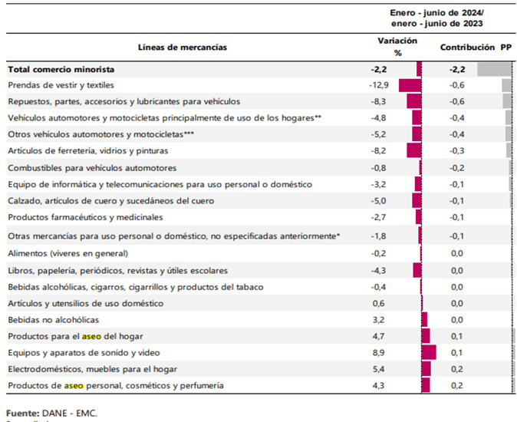
Tabla. Variación porcentual y contribución año corrido de las ventas reales del comercio minorista según grupos de mercancías Total nacional Enero – junio 2024 / enero – junio 2023 P

ASPECTOS TECNICOS

Las especificaciones técnicas del proceso a contratar se encuentran en el anexo, ficha técnica, allí se abarcan los apartados relacionados con las características técnicas del bien y/o servicio a contratar, los criterios sociales y ambientales, los permisos, licencias, autorizaciones y certificaciones, las obligaciones técnicas y operativas del contratista

REGULATORIO:

Decreto 624 de 1989 – Presidencia de la República: «Por el cual se expide el Estatuto Tributario de los impuestos administrados por la Dirección General de Impuestos Nacionales».
Ley 788 de 2002 – Congreso de la Republica: «Por la cual se expiden normas en materia tributaria y penal del orden nacional y territorial; y se dictan otras disposiciones».
Decreto 1068 de 2015 - Presidencia de la República: «Por medio del cual se expide el Decreto Único Reglamentario del Sector Hacienda y Crédito Público»
Decreto 1082 de 2015 – Presidencia de la República:
Decreto Único Reglamentario del Sector Administrativo de Planeación Nacional. Ley 2069 de 2020 – Congreso de la República: «Por medio del cual se impulsa el emprendimiento en Colombia.»
Decreto 1860 de 2021 – Departamento Nacional de Planeación: «Por el cual se modifica y adiciona el Decreto 1082 de 2015, único Reglamentario del Sector Administrativo de Planeación Nacional, con el fin de reglamentar los artículos 30,31,32,34 y 35 de la Ley 2069 de 2020, en lo relativo al sistema de compras públicas y se dictan otras disposiciones»
Ley 2195 de 2022 - Congreso de la República: «Por medio de la cual se adoptan medidas en materia de transparencia, prevención y lucha contra la corrupción y se dictan otras disposiciones»
Decreto 444 de 2023 - Ministerio de Hacienda y Crédito Público: «Por el cual se establece el Plan de Austeridad del Gasto 2023 para los órganos que hacen parte del Presupuesto General de la Nación».
Directiva Presidencial No 02 de 2023 – Presidencia de la República: «Directrices de Austeridad hacia un gasto público eficiente»

    - ESTUDIO DE LA OFERTA:

Para el desarrollo del análisis de la oferta del servicio, se toma el análisis adelantado por Colombia Compra Eficiente que identificó proveedores que actualmente suministran el Servicio de Aseo y Cafetería, Entidades Estatales y empresas que hacen parte del Acuerdo Marco 126-2023, abordando distintos aspectos claves sobre el servicio asociados a:

(i) Regionalización;
(ii) variaciones de precios por aumento de costos de materias primas;
(iii) salario del perfil de coordinador;
(iv) procesos administrativos y de facturación;
(v) manejo de residuos;
(vi) plazos para dar inicio al contrato;
vii) estandarización del valor de horas extras;
(viii) capacitaciones a los operarios;
(ix) entre otros

Adicionalmente, Colombia Compra Eficiente analizó las condiciones de mercado y demás normativa aplicable al sector, con el fin de estudiar aspectos a la cadena de abastecimiento del Servicio Integral de Aseo y Cafetería.

Cadena de suministro

El mercado de Bienes y Servicios de Aseo y Cafetería está compuesto por 4 eslabones, cada uno con un actor principal:

• Primer eslabón: Desarrollado por los proveedores de materias primas tales como las empresas de la industria química, los productores de aceites y grasas, las empresas papeleras, las empresas de la industria de plásticos, los agricultores, y las empresas de metal y aluminio.

• Segundo eslabón: Lo conforman las Empresas Fabricantes las cuales utilizan materias primas para la producción de Bienes de Aseo y Cafetería, venden sus productos a las Empresas de Servicios de Aseo y Cafetería y a las Entidades Estatales directamente, o a través de Empresas Distribuidoras. Estas últimas, garantizan un volumen de venta elevado, reduciendo el desgaste administrativo y logístico. Algunas Empresas Fabricantes cuentan incluso con su propia línea distribuidora encargada de integrar el tercer eslabón de la cadena en el negocio.

• Tercer eslabón: Lo desarrollan las Empresas Distribuidoras que cuentan con la capacidad de ofrecer Bienes de Aseo y Cafetería y la totalidad del portafolio de productos de diferentes características y calidad. Estas empresas venden los Bienes de Aseo y Cafetería a las Empresas de Servicios de Aseo y Cafetería o directamente a las Entidades Estatales.

• Cuarto eslabón: Constituido por las Empresas de Servicios de Aseo y Cafetería que administran personal y proveen los insumos para prestar el servicio en las Entidades Estatales. Colombia Compra Eficiente evidenció un cierto grado de integración vertical, pues algunas Empresas de Servicios de Aseo y Cafetería fabrican los insumos que requieren para ejecutar las actividades propias de su actividad económica.

Las Empresas Fabricantes, las Empresas Distribuidoras y las Empresas de Servicios de Aseo y Cafetería importan materias primas, insumos, elementos y maquinaria para llevar a cabo sus actividades comerciales. Los insumos importados más relevantes son los líquidos limpiadores concentrados, carros exprimidores de traperos, carros de limpieza, carros de bebidas y maquinaria.

Los transportadores cumplen un papel relevante en la logística y transporte de materias y Bienes de Aseo y Cafetería para los demás actores de la cadena de suministro.

El siguiente gráfico resume la dinámica de la cadena de suministro y la interrelación de los agentes involucrados para el Mercado Institucional.
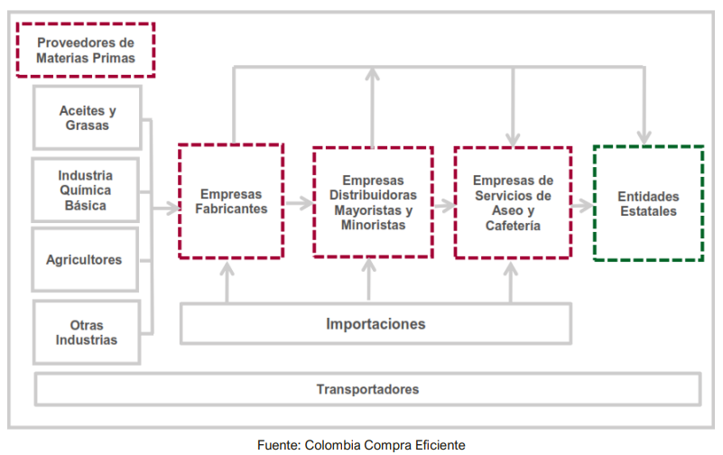

Identificación de proveedores

Colombia Compra Eficiente clasificó a los proveedores que hacen parte de la cadena de suministro para la prestación del Servicio de Aseo y Cafetería y Bienes de Aseo y Cafetería en: (i) Empresas Fabricantes; (ii) Empresas Distribuidoras; y (iii) Empresas de Servicios de Aseo y Cafetería.

La Clasificación Industrial Internacional Uniforme (CIIU) aplicable que fue objeto de la muestra es la siguiente:

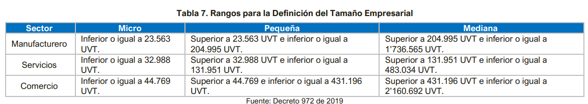

Por otro lado, la DIAN mediante Resolución No. 000140 del 25 de noviembre de 2021 estableció que la UVT para el año 2022 es de $38.004; y en ese sentido se establece una distribución de tamaños empresariales

Empresas fabricantes

Las Empresas Fabricantes están especializadas en líneas de bienes y no necesariamente cuentan con toda la gama de productos requerida por las Entidades Estatales. Colombia Compra Eficiente clasificó las empresas de acuerdo con los productos que ofrecen en: (i) jabones, detergentes y limpiadores; (ii) productos especializados para la limpieza de superficies y el cuidado de pisos, muebles y equipos; (iii) paños y esponjas; (iv) traperos, escobas, cepillos y brilladores; (v) productos de papel; (vi) productos derivados del plástico; (vii) maquinaria para el aseo; y (viii) dispensadores.

Colombia Compra Eficiente identificó una muestra nacional, con base en los datos de EMIS de más de 200 empresas, el 12% corresponde a grandes empresas, el 19% a medianas, el 52% a pequeñas y 17% microempresas.

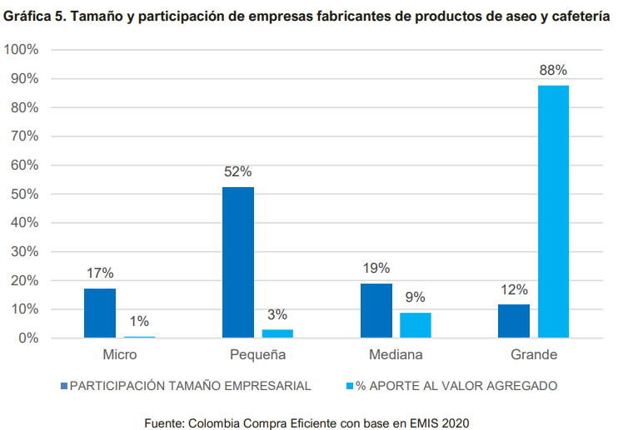

Colombia Compra Eficiente tomó de la base de datos de EMIS una muestra nacional de 233 Empresas Fabricantes para conocer los indicadores financieros del sector. La siguiente tabla presenta las 20 Empresas Fabricantes de la muestra con
mayores ingresos operacionales en el año 2020, quienes concentraron más del 80% de las ventas del año 2020.

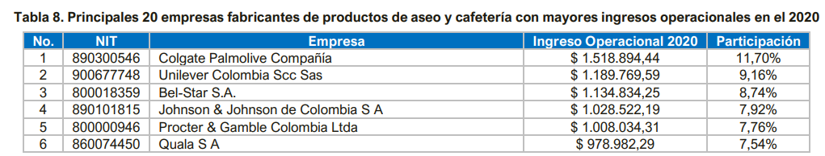

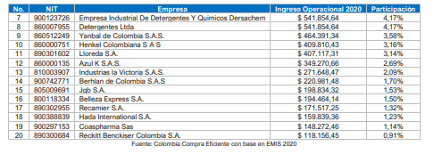
Empresas distribuidoras

Las Empresas Distribuidoras cuentan con la capacidad de ofrecer todos los productos requeridos por las organizaciones para las labores de limpieza y cafetería, y evitar el desgaste administrativo de contactar varios proveedores para satisfacer estas necesidades. Las Empresas Distribuidoras pueden ser mayoristas, minoristas o participar en ambos canales de ventas. Las Empresas Distribuidoras tienen cobertura a nivel nacional.

Colombia Compra Eficiente identificó una muestra nacional, con base en los datos de EMIS de más de 300 empresas, el 2% corresponde a grandes empresas, el 7% a medianas, el 30% a pequeñas y 61% microempresas.

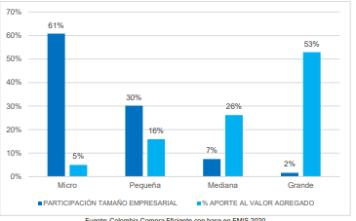

Colombia Compra Eficiente tomó de la base de datos de EMIS una muestra nacional de 375 Empresas Distribuidoras para conocer los indicadores financieros del sector. La siguiente tabla presenta las 20 Empresas Distribuidoras de la muestra con mayores ingresos operacionales en el año 2020, quienes concentraron más del 70% de las ventas del año 2020.

Tabla 9. Principales 20 empresas distribuidoras de productos de aseo y cafetería con mayores ingresos operacionales en el 2020

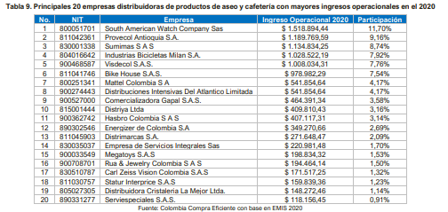

Empresas de Servicios de Aseo y Cafetería

Las Empresas de Servicios de Aseo y Cafetería prestan el servicio de aseo o el Servicio de Aseo y Cafetería con su personal. Según la preferencia del cliente y la capacidad de la empresa, el servicio incluye adicionalmente actividades de lavado de fachadas, fumigación, desinfección, jardinería y mantenimientos varios.

Por lo general estas empresas contratan directamente al personal que va a realizar las laborales básicas de Servicios de Aseo y Cafetería, mantenimientos básicos y jardinería. Para las actividades de fumigación, las Empresas de Servicios de Aseo y Cafetería contratan en la mayoría de los casos con un tercero especializado en dichas actividades.

Colombia Compra Eficiente identificó una muestra nacional, con base en los datos de EMIS de más de 200 empresas, el 11% corresponde a grandes empresas, el 41% a medianas, el 19% a pequeñas y 11% microempresas, como lo muestra la siguiente gráfica:

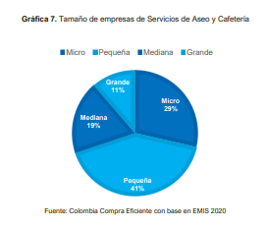

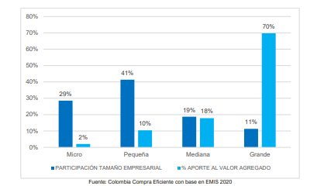

Pese a que se identificó en el presente análisis que los proveedores según su tamaño empresarial, corresponde en gran medida a Mipymes, no es viable limitar la convocatoria del proceso a estas, teniendo en cuenta que el valor del proceso de contratación es mayor a ciento veinticinco mil dólares de los Estados Unidos de América (US$125.000), liquidados con la tasa de cambio que para el efecto determina cada dos años el Ministerio de Comercio, Industria y Turismo, el cual para la fecha y conforme al documento intitulado umbrales PYMES, está en un valor de $457.297.264. (Artículo 2.2.1.2.4.2.2. Decreto 1082 de 2015)

Colombia Compra Eficiente tomó de la base de datos de EMIS una muestra nacional de 206 Empresas de Servicios de Aseo y Cafetería para conocer los indicadores financieros del sector.

La siguiente tabla presenta las 20 Empresas Distribuidoras de la muestra con mayores ingresos operacionales en el año 2020, quienes concentraron más del 60% de las ventas del año 2020.

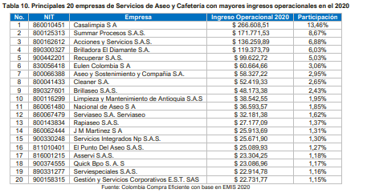

    - ESTUDIO DE LA DEMANDA:

Se efectúa una revisión de otros procesos de contratación similares al que pretende adelantar la entidad, en el Sistema Electrónico de Contratación Pública-SECOP II-, con el fin de conocer las condiciones técnicas, el tipo de contrato, el valor, las garantías que exigen, entre otros aspectos. Se seleccionaron los procesos de contratación que se detallan a continuación:

Del cuadro anterior, se puede deducir que entre enero del 2022 y junio 2024 se realizaron y adjudicaron ocho (8) procesos de licitación pública por un valor total de $15.748.146.326, evidenciando que la Gobernación del Casanare fue la que adjudicó el mayor valor por $5.290.513.134, que corresponde al 34% del valor total de procesos entre 2022 y 2024, y se encuentran en proceso Ministerio de Agricultura y Fiscalía General de la Nación por $ 21.012.206.383.00 tal y coma se indica en la siguiente grafica.

  - ESTUDIO DE MERCADO Y VALOR ESTIMADO DEL CONTRATO

El primer segmento es el comportamiento histórico:

Para este segmento la Entidad, analizó las contrataciones realizadas en vigencias 2022 y 2023 con el objeto de obtener la prestación del servicio de aseo y cafetería con el suministro de los insumos requeridos para atender las necesidades básicas en las diferentes sedes y /o aeropuertos a nivel nacional, de tal forma que nos permita contextualizar la sumatoria y promedio de los compromisos presupuestales registrados en la tienda virtual del Estado Colombiano/+órdenes de compra.

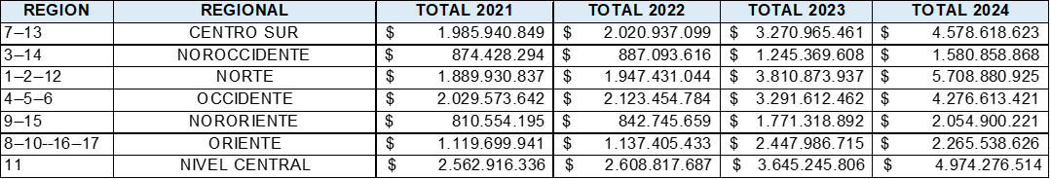

Las órdenes de compra mencionadas no incluyeron servicios especial de lavado de tanques, trabajo en alturas. Las vigencias 2020 y 2021, se presentó una tendencia de disminución ostensible en los valores comprometidos, que se explica por la declaratoria del Estado de Emergencia en todo el territorio nacional por causa del Coronavirus COVID -19, donde fue necesario mantener el aislamiento obligatorio, situación que generó unas nuevas dinámicas de trabajo, que repercutieron en ajustes a la prestación del servicio. Para las vigencias 2022 y 2023, inicia el pronto retorno de los funcionarios contratistas y usuarios del servicio aéreo, incrementado la dinámica del servicio en desinfección y limpieza en cumplimiento de los protocolos establecidos por los entes gubernamentales, generando la estabilización del consumo de aseo y cafetería.

Por las anteriores circunstancias que se ven reflejadas en la información consolidada, evidencian una brecha en la información analizada, la cual distorsiona el resultado de los consumos históricos examinados, no siendo consecuencia, un modelo confiable para establecer la liquidación aproximada del valor a pagar mensualmente por estos servicios, pues al hacer variaciones en el número de operarios especializados vinculados para la prestación de estos servicios, liquidados a unas tarifas y condiciones reguladas y actualizadas anualmente, las cuales son de obligatorio cumplimiento, así como también, en todos los insumos nacionales o importados para el aseo y cafetería que se requieren, dicha tasación mensual, no refleja un patrón concluyente de análisis.

El segundo segmento revisado son las cotizaciones:

La Aerocivil a través del Grupo Servicios Administrativos de la Dirección Administrativa, en aras del principio de planeación y estructuración para el proceso de contratación, solicitó cotizaciones a empresas que cumplen con el objeto contractual solicitado (Serviaseo, Ecolimpieza, Outsourcing GIAF y Clean Colombia), sin embargo, respondieron indicando que se acogen al Catálogo de precios establecido en el AMP126-2023 para la vigencia 2024.
Por lo anterior y con base que no fue posible obtener cotizaciones para el estudio de mercado por parte de las empresas prestadoras se servicio de aseo y cafetería, este segmento no manifiesta resultados concretos.

El tercer segmento contemplado, Catálogo de Precios del Acuerdo Marco de Precios 2024, “Servicio integral de Aseo y Cafetería IV)”

Catálogo que contiene al detalle los costos de insumos ( bienes, equipos y maquinaria), operarios (personal), Administración, Imprevistos y Utilidad (AIU), con los proveedores de cada una de las regiones para la vigencia 2024.

Por lo anterior la Aeronáutica Civil, revisó y analizó el Catálogo de Precios 2024, donde seleccionó las variables que requiere la entidad, en aras de garantizar el servicio de aseo y cafetería para el bienestar laboral de los funcionarios, colaboradores y usuarios que acceden a las instalaciones regionales y aeropuertos adscritos.

A continuación, se presenta el resumen del resultado de las variables seleccionadas.

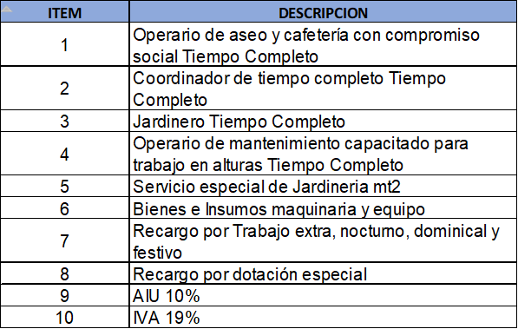

La administración, Imprevistos y Utilidad -AIU, está calculada con el 10% de la sumatoria del “Personal tiempo completo” y “Bienes de aseo y cafetería”, el porcentaje estimado (10%) es con base A los Acuerdos del Nivel de Servicio- ANS para Aseo y Cafetería, razón por la cual NO SE MODIFICA.
** Con base a la Ley 1819 de 2016 estipuló el 19% de IVA, razón por la cual NO SE MODIFICA.
***Con base a los ACUERDOS DEL NIVEL DE SERVICIO-ANS, el precio (2.465.868.00) del personal tiempo completo se estipula con el incremento del Salario Mínimo Legal Mensual Vigente – SMLMV-, decretado anualmente por el Gobierno Nacional, más los costos prestacionales del empleado, razón por la cual NO SE MODIFICA.

El valor total proyectado para la contratación es la suma de $ 129.998.973,44, valor suficiente que permitirá cubrir por un plazo de (1) un mes de 2024 desde el 1 hasta el 30 de diciembre de 2024 a partir de la cual finaliza la orden de compra vigente de la región 2, la prestación integral de aseo y cafetería con el suministro de bienes e insumos requeridos para atender las necesidades básicas en los diferentes, aeropuertos de la Regional Norte- Región , de la Aeronáutica Civil.

Con lo expuesto se tiene que para la prestación del servicio integral de aseo y cafetería de los aeropuertos de BARRANQUILLA, CARTAGENA, TOLU, PLATO, MOMPOX, COROZAL, MONTERIA, MAGANGUE, CIENAGA DE ORO Y MONTELIBANO de la Región Norte de la Aerocivil por el término de TREINTA (30) DIAS desde el 1 AL 30 DE DICIEMBRE de 2024 a partir de la cual finaliza la orden de compra vigente para la Regional Norte Región 2, se requiere:

Item | Servicio | Cantidad | Unidad | Vigencia / Unidad | Valor unitario | Valor Mensual / Valor X Unidad | Valor Total
1 | Operario de aseo y cafetería con compromiso social | 33 | mes | 1,00 | $ 2.753.916,00 | $ 90.879.228,00 | $ 90.879.228,00
2 | Coordinador de tiempo completo | 1 | mes | 1,00 | $ 3.129.780,00 | $ 3.129.780,00 | $ 3.129.780,00
3 | Jardinero | 1 | mes | 1,00 | $ 2.771.273,50 | $ 2.771.273,50 | $ 2.771.273,50
4 | Operario de mantenimiento capacitado para trabajo en alturas | 2 | mes | 1,00 | $ 2.850.014,00 | $ 5.700.028,00 | $ 5.700.028,00
6 | Jardinería | 400 | Mt2 | 1,00 | $ 2.268,00 | $ 907.200,00 | $ 907.200,00
7 | Insumos | 1 | Und | 1,00 | $ 9.329.729,50 | $ 9.329.729,50 | $ 9.329.729,50
 |  |  |  |  | Recargo por Trabajo nocturno, extra, dominical y festivo |  | $ 3.457.000,00
 |  |  |  |  | Recargo por dotación especial
 |  |  |  |  | Subtotal |  | $ 116.174.239,00
 |  |  |  |  | % AIU | 10,00% | $ 11.617.423,90
 |  |  |  |  | IVA |  | $ 2.207.310,54
 |  |  |  |  | Total |  | $ 129.998.973,44

CONCLUSIÓN: El recurso previsto para cubrir esta necesidad en funcionamiento durante el periodo de tiempo desde el 1 hasta el 30 de DICIEMBRE de 2024, se tuvo en cuenta el resultado realizo a través del Catalogo del Acuerdo Marco, establecido como herramienta dentro del proceso, definiendo el Presupuesto necesario para la contratación requerida, considerando que un servicio integral que incluye personal, bienes e insumos y recargos por festivos y dominicales y por dotación especial.

El AIU tomado para la determinación del presupuesto es del 10%, pero el proponente debe determinar su AIU , puesto que conoce el mercado, y todos los costos en que pueda incurrir para determinar el presupuesto para la adecuada ejecución del contrato que resulte del presente proceso.

- PRESUPUESTO OFICIAL ESTIMADO

El valor del presupuesto oficial para el presente proceso es de Ciento veintinueve millones novecientos noventa y ocho mil novecientos noventa y tres pesos con cuarenta y cuatro centavos moneda corriente ( $ 129.998.973,44 (Incluido todos los impuestos de ley)

Notas:

- Se considerará como causal de rechazo las propuestas que superen el valor del presupuesto oficial estimado por la entidad

  - PROPUESTA ARTIFICIALMENTE BAJA

Una vez recibidas las ofertas, la Entidad aplicará las fórmulas dispuestas en la Guía para el manejo de ofertas artificialmente bajas en Procesos de Contratación de Colombia Compra Eficiente para determinar el valor mínimo aceptable para la Entidad de acuerdo con la metodología aplicada.

  - LISTA DE PRECIOS DE REFERENCIA

Para el presente proceso se contará con lista de precios de referencia, la cual se desarrollará en el Formato 7A “Lista de Precios”. Las ofertas que superen los precios de referencia establecidos incurrirán en causal de rechazo.

SI
NO | X

  - VIGENCIAS FUTURAS:
SI
NO | X

  - CERTIFICADO DE DISPONIBILIDAD PRESUPUESTAL

Los recursos para atender el objeto de la presente contratación provienen del presupuesto de la Aeronáutica Civil, correspondiente a la presente vigencia fiscal de (2024), de conformidad con el certificado de disponibilidad presupuestal SIIF Nación No. (31324) expedido el (03/1/2024).

- CONDICIONES DEL CONTRATO

  - PLAZO DE EJECUCIÓN DEL CONTRATO

El plazo de ejecución del contrato será hasta el 18 de diciembre de 2024. previa expedición del registro presupuestal y aprobación de las garantías contado a partir de la suscripción del acta de inicio.

  - LUGAR DE EJECUCIÓN DEL OBJETO CONTRACTUAL:

El lugar de ejecución del contrato es en la Regional Norte en los Aeropuertos de BARRANQUILLA, CARTAGENA, TOLU, PLATO, MOMPOX, COROZAL, MONTERIA, MAGANGUE, CIENAGA DE ORO Y MONTELIBANO, previa coordinación con el supervisor del contrato.

  - FORMA DE PAGO

Tipo | Marcar con una X
Contra entrega
Mensualidades Vencidas | X
Actas Parciales
La establecida en el A.M.P
Otra (Indicar)
EXPLIQUE:

La Unidad pagará al contratista el cien por cierto (100%) del valor del contrato suscrito, de la siguiente manera:

Mensualidades Vencidas

Por mensualidades vencidas, previa presentación de la factura comercial o documento equivalente, según corresponda, previa suscripción del acta de recibo parcial por parte del supervisor y representante legal del contratista. Para tal fin se deberá aportar la factura comercial o documento equivalente, según sea el caso y el informe de cumplimiento mensual de las obligaciones derivadas del contrato, suscrito por el supervisor del contrato.

Cuando el contrato se suscriba con personas jurídicas se debe acreditar el pago de seguridad social y aportes legales mediante certificación suscrita por el Revisor Fiscal, de acuerdo con los requerimientos de Ley, o por el Representante Legal, bajo la gravedad del juramento, cuando no se requiera Revisor Fiscal, en la que conste el pago de los aportes de sus empleados a los sistemas de salud, riesgos profesionales, pensiones y aportes a las Cajas de Compensación Familiar, Instituto Colombiano de Bienestar Familiar y Servicio Nacional de Aprendizaje, cuando a ello haya lugar.

Cuando el contrato se suscriba con personas naturales se debe acreditar el pago de seguridad social y aportes legales mediante certificación, de acuerdo con la normativa aplicable, en la que conste el pago de sus aportes y el de sus empleados a los sistemas de salud, riesgos profesionales, pensiones y aportes a las Cajas de Compensación Familiar, Instituto Colombiano de Bienestar Familiar y Servicio Nacional de Aprendizaje, cuando a ello haya lugar, junto con las planillas de pago respectivas.

Notas:

- Cuando la ejecución del contrato deba desarrollarse en deferentes aeropuertos o sitios de ejecución y se determine un apoyo a la supervisión por cada sitio de ejecución, para cada pago, se deberá anexar certificación de recibo a satisfacción por cada apoyo a la supervisión para proceder con el trámite de pago. Dichas certificaciones deben estar dirigidas al supervisor designado en el contrato.
- La Entidad no se hace responsable por las demoras presentadas en el trámite para el pago al contratista cuando ellas fueren ocasionadas por encontrarse incompleta la documentación de soporte o no ajustarse a cualquiera de las condiciones establecidas en el Contrato.
- La Entidad hará las retenciones a que haya lugar sobre cada pago de acuerdo con las disposiciones legales vigentes sobre la materia.
- Los pagos deberán tramitarse y publicarse a través de la plataforma SECOP II.
- Para el último pago se deben cumplir las condiciones anteriormente señaladas y prórroga de las garantías a que haya lugar, debidamente aprobadas por la Unidad, cuando a ello hubiere lugar

    - ANTICIPO

SI |  | %
NO | X

JUSTIFICACIÓN:

  - FOMENTO A LA EJECUCIÓN DEL CONTRATO – ARTICULO 2.2.1.2.4.2.16 DEL DECRETO 1082 DE 2015

Dando cumplimiento a lo establecido en el artículo 2.2.1.2.4.2.16 del decreto 1082 de 2015, el contratista destinará para el cumplimiento del contrato la provisión de hasta el 5 % de bienes o servicios por parte de población en pobreza extrema, desplazados por la violencia, personas en proceso de reintegración o reincorporación y sujetos de especial protección constitucional, garantizando las condiciones de calidad, sin perjuicio de los Acuerdos Comerciales vigentes.

SI | X
NO
- ANÁLISIS DE RIESGOS

  - RIESGOS PREVISIBLES DE LA EJECUCIÓN DEL CONTRATO

En cumplimiento del artículo 4⁰ de la ley 1150 de 2007 y siguiendo la metodología establecida en el CONPES 3714 de 2017 y la Guía de Colombia Compra Eficiente “Manual para Identificación y Cobertura de Riesgos en los Procesos de Contratación”, se realizará un análisis de riesgos del proceso contractual objeto del presente proceso, los cuales están contenidos en el Formato 9 “Matriz de Riesgos”.

  - ANÁLISIS DE LOS RIESGOS AMPARADOS EN GARANTÍAS

De acuerdo con el objeto del contrato a celebrar, la naturaleza y características, se identifican los siguientes riesgos a amparar de acuerdo con la información consignada en la siguiente tabla:

AMPAROS O PÓLIZAS A SOLICITAR | RIESGO QUE PROTEGE | CUANTÍA DE COBERTURA | VIGENCIA INICIAL | VIGENCIA FINAL
Cumplimiento | Cumplimiento tardío, defectuoso o incompleto del contrato, pago de multas impuestas, de la cláusula penal pecuniaria y declaración de caducidad del contrato. | En una cuantía equivalente al veinte por ciento [20%] del valor del contrato. | A partir de la fecha de suscripción del contrato | Hasta la fecha de terminación del contrato y cuatro (4) meses más. Hasta la liquidación del contrato
Pago de salarios, prestaciones sociales legales e indemnizaciones laborales | Incumplimiento de las obligaciones laborales del contratista derivadas de la contratación del personal utilizado en el territorio nacional para la ejecución del contrato amparado. | En una cuantía equivalente al veinte por ciento [20%] del valor del contrato | A partir de la fecha de suscripción del contrato | Hasta la fecha de terminación del contrato y tres (3) años más.
Calidad y Correcto funcionamiento de los bienes y equipos suministrados | Mala calidad o funcionamiento inadecuado de los bienes contratados. | En una cuantía equivalente al veinte por ciento [20%] del valor del contrato | A partir de la fecha de recibo a satisfacción del objeto del contrato | Hasta la fecha de terminación del plazo de la garantía técnica que cubra los bienes establecida en el formato 8 Especificaciones Técnicas
Póliza de Responsabilidad Extracontractual: | Daños a terceros derivados de la ejecución contractual | En una cuantía equivalente al cinco por ciento (5%) del valor del contrato conforme a lo dispuesto en el artículo 2.2.1.2.3.1.17. del decreto 1082 de 2015 y presupuesto oficial del proceso | A partir de la fecha de suscripción del contrato | Hasta la fecha de terminación del plazo de ejecución.

- CRITERIOS PARA SELECCIONAR LA OFERTA MÁS FAVORABLE Y SU JUSTIFICACIÓN:

  - Requisitos Habilitantes de Contenido Jurídico

En el presente Proceso de Contratación pueden participar (i) personas jurídicas, nacionales o extranjeras; (ii) personas naturales que tengan capacidad para obligarse por sí mismas; y (iii) consorcios y uniones conformados por las personas naturales o jurídicas en las condiciones previstas anteriormente, cuyo objeto social les permita cumplir con el objeto del Contrato.

La Aeronáutica Civil revisará que los Proponentes no se encuentren en causales de inhabilidad o incompatibilidad para presentar la Oferta, celebrar o ejecutar el Contrato, para ello, revisará entre otros, el boletín de responsables fiscales, el certificado de antecedentes disciplinarios y certificado de antecedentes judiciales, asimismo, los proponentes deberán acreditar que no se encuentran en el Registro de Deudores Morosos REDAM.

De igual manera y en cumplimiento de lo señalado en la Ley 1801 de 2016, por la cual se expide el Código Nacional de Policía y Convivencia, verificará que el proponente singular y los integrantes del proponente plural no registren medidas correctivas impuestas por la autoridad de Policía.

Para acreditar la capacidad jurídica se deberán presentar los siguientes documentos:

  - Requisitos Habilitantes de Contenido Financiero (NO APLICA)

Los definidos por la Dirección Financiera mediante memorando, conforme al análisis del comportamiento del sector de acuerdo con la naturaleza del proceso de contratación, su valor, plazo y forma de pago.

  - Requisitos Habilitantes de Contenido Técnico

La experiencia exigida debe ser apropiada conforme al valor y complejidad del contrato. Por regla general no se limitará en el tiempo salvo que existe una justificación de tipo técnico o legal.

Los requisitos habilitantes deben permitir la participación de pluralidad de actores del mercado que ofrecen los bienes, obras y servicios que deben adquirirse, pero también, la capacidad de los futuros contratistas.

De conformidad con lo analizado en el estudio del sector, el objeto, la cuantía del proceso, entre otros aspectos, se determinan los siguientes requisitos técnicos habilitantes para el proceso de contratación:

Requisitos
Experiencia específica del proponente
Aspectos técnicos de obligatorio cumplimiento

  - Experiencia general del proponente (NO APLICA)

    - Experiencia específica del proponente [cuando aplique]

Se considerará la experiencia mediante la presentación de hasta dos (02) certificaciones de contratos o actas de liquidación suscritas por el contratante, que acrediten el cumplimiento del proponente en contratos celebrados con entidades públicas o privadas, que se encuentren ejecutados y terminados, que cumplan los siguientes requisitos:

El objeto del contrato que se certifique o liquide deberá estar relacionado con la prestación del servicio integral de aseo y cafetería.

    - Que la sumatoria de los valores de los contratos certificados o liquidados igualen o superen el presupuesto oficial de la presente contratación.

Las consideraciones a tener en cuenta para la acreditación de la experiencia específica se encuentran definidas en el complementario al pliego de condiciones.

    - Experiencia del equipo de trabajo (NO APLICA)

- Requisitos del personal (NO APLICA)
Todos los profesionales exigidos, deben cumplir y acreditar, como mínimo, los siguientes requisitos de formación y experiencia:

- Documentos soporte del Equipo de trabajo: (NO APLICA)
Los documentos deberán adjuntarse para el proponente adjudicatario del presente proceso.
Carta de intención | Suscrita por cada uno de los profesionales, integrantes del equipo de trabajo, donde autorizan presentar su hoja de vida para el proceso, indicando el número y objeto correspondiente y datos de contacto (teléfono y correo electrónico).
Título profesional | Copia del Diploma o Acta de Grado o Título Profesional, expedido por la respectiva Universidad; acreditado según la legislación de cada estado.  Los títulos de educación superior otorgados por instituciones extranjeras deben presentarse convalidados por el Ministerio de Educación Nacional.
Matrícula profesional | Copia de la matricula o tarjeta profesional para profesionales colombianos, según la normatividad legal aplicable.
Certificado vigencia de la matrícula profesional | Certificado de la vigencia de la matricula profesional o equivalente, vigente a la fecha de cierre del presente proceso, para profesionales colombianos para la evaluación de los roles a presentar con la propuesta.
Título posgrado | Copia del Diploma o Acta de Grado, expedido por la respectiva Universidad o Institución de Educación, debidamente acreditada conforme a la legislación de cada Estado.  Los títulos otorgados por instituciones extranjeras deben presentarse convalidados por el Ministerio de Educación Nacional.
Certificaciones | Copia de las certificaciones obtenidas y exigidas como formación académica según el ROL a desempeñar, debidamente expedidas por las organizaciones o instituciones autorizadas.
Certificaciones | Certificaciones de experiencia expedidas por la entidad o la empresa contratante en las que se indique:  - Cargo  - Tiempo Laborado  - Objeto u Objetivo del cargo  - Contratante  - Contacto
Documento de identificación | Ejemplar legible de la cédula de ciudadanía, cédula de extranjería o pasaporte.
Permiso temporal para ejercer sin matrícula a personas tituladas y domiciliadas en el exterior | Los profesionales extranjeros deberán presentar el correspondiente permiso temporal para ejercer sin matrícula profesional, a la suscripción del acta de inicio.
Otro | (Indicar)

    - Aspectos técnicos de obligatorio cumplimiento

- Formato 8 - Especificaciones Técnicas

Contiene la totalidad de condiciones y especificaciones técnicas de los bienes y/o servicios solicitados por la Entidad y que debe cumplir el contratista para el logro del objeto del presente proceso. Los requerimientos descritos en dicho formato técnico son los mínimos exigidos por la Entidad, de obligatorio cumplimiento y se constituirán en obligaciones para el contratista. Con la presentación y firma del Formato No. 14 Carta de Presentación de la Oferta, se entiende que el proponente conoce y acepta todos los requisitos allí establecidos. En tal sentido, no será necesario aportar el formato No. 8 con la propuesta y en consecuencia no será objeto de verificación del comité evaluador.

- Carta de Compromiso (NO APLICA)

El proponente aportará una carta suscita por el representante legal donde se compromete a cumplir con el personal y perfiles requeridos en caso de ser adjudicatario.

- Certificado de Garantía de los Bienes o Servicios.

El proponente debe anexar junto con la propuesta documento suscrito por el Representante Legal, mediante la cual se compromete, en caso de resultar adjudicatario, a otorgar un tiempo de garantía para los bienes y/o servicios de mínimo de 1 mes y bajo las condiciones descritas en el Formato 8 Especificaciones Técnicas.

- Fichas Técnicas (INCLUIR CUANDO APLIQUE, DE LO CONTRARIO ELIMINAR, REDACCIÓN SUGERIDA)

Se adjunata anexo 3 fichas téncias.

- (AGREGAR LOS QUE SE REQUIERAN DE ACUERDO CON LAS CONDICIONES Y OBJETO DEL PROCESO)

El proponente debe adjuntar certificado y planilla de pagos de aportes donde demuestra que cuneta en su nómina con un Profesional SG-SST que garantice que es el soporte de la gestión ambiental y se encarga de las capacitaciones para el personal que presta el servicio en la ejecución de contratos cuyo objeto está relacionado con el del presente proceso.

  - FACTORES DE EVALUACIÓN O SELECCIÓN

    - Factores Ponderables (NO APLICA)

Para Selección Abreviada de Menor Cuantía

      - Factor Técnico de Calidad (NO APLICA)

      - Menor Precio

        - Selección Abreviada por Subasta Inversa No aplica

Para procesos de selección Abreviada Subasta Inversa, el único factor de selección es el menor valor que resulte del evento de subasta.

Los márgenes mínimos de mejora de oferta en el presente proceso de selección abreviada subasta inversa presencial, será de mínimo del tres por ciento (3%) del valor base para iniciar los lances, o sea la menor en valor de las ofertas iniciales. Este rango aplica para cada lance.

Los lances con valores inferiores al tres por ciento (3%) establecido, se considerarán no válidos y, en consecuencia, no serán tenidos en cuenta. Sólo serán aceptables, los lances iguales o superiores este margen.

Para realizar los lances los proponentes deben tener en cuenta el precio base, o sea la menor de las ofertas iniciales de precio, o la menor de las ofertas del lance efectuado en la ronda anterior.

        - Selección Abreviada por Acuerdo Marco de Precios (NO APLICA)

        - Mínima Cuantía

El precio más bajo consignado en el Formato 7 Propuesta Económica y en la plataforma del Secop II, será el único factor para la comparación de ofertas y así proceder a la evaluación de los requisitos habilitantes, verificación del cumplimiento de las condiciones técnicas exigidas y escogencia del contratista.

- ACUERDOS COMERCIALES

(REALIZAR ANÁLISIS PARA TODOS LOS PROCESOS, A MENOS QUE POR SU OBJETO Y EXIGENCIAS LEGALES, NO HAYA LUGAR A LA REALIZACIÓN DEL ANÁLISIS DE ACUERDOS COMERCIALES. VER GUÍA CCE https://colombiacompra.gov.co/compradores/acuerdos-comerciales-y-trato-nacional-por-reciprocidad)

La Aeronáutica tiene notas distintas en los Acuerdos Comerciales, las cuales se enumeran a continuación de mayor a menor grado de exclusión:

- Estados AELC, Canadá, Chile, Estados Unidos, Corea

- Excluye toda la contratación
- Unión Europea, Israel, Panamá
- Aplica únicamente trato nacional y no discriminación a todos sus Procesos de Contratación; excepto los Procesos de Contratación relacionados con la infraestructura para el sistema aeroportuario o para el sistema nacional del espacio aéreo a los cuales no les aplica ninguna disciplina del Acuerdo.
- Alianza Pacífico
- Excluye únicamente los Procesos de Contratación relacionados con la infraestructura para el sistema aeroportuario o para el sistema nacional del espacio aéreo.

De conformidad con el Manual para el Manejo de los Acuerdos Comerciales en procesos de contratación publicado por Colombia Compra Eficiente, se realizó la siguiente verificación para establecer si la presente contratación se encuentra cobijada por los mismos, a fin de asignar el puntaje establecido para estimular la industria nacional.

Acuerdo Comercial |  | Entidad Estatal incluida | Presupuesto del Proceso de Contratación superior al valor del Acuerdo Comercial | Excepción aplicable al Proceso de Contratación | No. Excepción | Proceso de Contratación cubierto por el Acuerdo Comercial
Alianza Pacífico | Chile | SI
Alianza Pacífico | Perú | SI
Alianza Pacífico | México | SI
Costa Rica |  | SI
Canadá |  | SI
Chile |  | SI
Estados Unidos |  | SI
Triángulo Norte | Guatemala | SI
Triángulo Norte | Salvador | SI
Triángulo Norte | Honduras | SI
Estados AELC | Islandia, Liechtenstein | SI
Estados AELC | Noruega, Suiza | SI
México |  | SI
Unión Europea | Alemania, Austria, Bélgica, Bulgaria, Chipre, Dinamarca | SI
Unión Europea | Eslovaquia, Eslovenia, España, Estonia, Finlandia, Francia, Grecia, Hungría | SI
Unión Europea | Irlanda, Letonia, Lituania, Luxemburgo, Malta, Países Bajos, Polonia, Portugal, Reino Unido, República Checa, Rumania, Suecia | SI
Comunidad Andina de Naciones | Bolivia, Ecuador, Perú, Venezuela | SI
Corea |  | SI
Israel |  | SI
Reino Unido e Irlanda del Norte |  | SI

*Excepción:

- INSTANCIA DE SEGUIMIENTO Y CONTROL DEL CONTRATO

De acuerdo con la complejidad, cuantía y alcance técnico del contrato, se deberá precisar:

INSTANCIA DE SEGUIMIENTO | APLICA  (Marcar con una X) | CONDICIONES DE IDONEIDAD | NOMBRE Y CARGO
Supervisor | X | Director Regional Norte | Joaquín Alberto Buitrago

 | NOMBRE Y CARGO | ÁREA EJECUTORA | FIRMA
FUNCIONARIO ESTRUCTURADOR DEL PROYECTO (1) | Erika Vizcaino, Coordinadora Servicios Generales
FUNCIONARIO ESTRUCTURADOR DEL PROYECTO (2) | Maria B. Pimienta, Profesional Aeronáutico |  | 
JEFE O DIRECTOR DEPENDENCIA SOLICITANTE | Joaquín Alberto Buitrago, director regional Norte | Dirección Regional

Nota: Los documentos deben constar en la carpeta correspondiente al área solicitante, en Términos de Referencia BOG 7

